计算复习
- 口算
- 用下面的数字写算式：
10＋ 8 = | 12＋4= | 3＋16= | 14＋5= | 2＋10=
16－ 6 = | 16－10= | 19－6= | 15－4= | 18－4=
9＋8 = | 4＋7= | 6＋5= | 6＋8= | 9＋5=
7＋8 = | 8＋5= | 7＋5= | 8＋8= | 3＋9=
18－9 = | 12－8= | 14－6= | 13－7= | 12－6=
11－5= | 14－7= | 15－8= | 14－9= | 13－5=
3＋8＋5= | 18－6－5= | 14－4＋5= | 6＋4＋7= | 9＋3－4=
8、7、15
8、17、9
8、4、12、6
=
=
=
=
=
=
=
=
=
=
=
=

- 在方框中填数：
2＋ =10 8＋ =14 ＋9=16 ＋5=11

15－ =5 13－ =4 －4=6 －7=15

12= ＋5 18= ＋ 5=7－ 4= －

- （ ）里最大可以填几？
（ ）＜19 3＋（ ）＜10 10＋（ ）＞12
- （ ）里最小可以填几？
（ ）＞5＋4 （ ）－3＞10 19＜9＋（ ）
- 在○里填上 > 或 < 或 =.
9－3○9 11＋4○16－1 14＋4○14－4
7○6＋3 6＋6○17－6 3＋8○5＋3
7+6○12 9-9○18 16-10○7 12+0○12-0 9○13-4 8+4○12 5+9○11 11-5○5 4＋5－6○5
7、我会填：
2+ 15 = 18－6 = 12－ 5 = 16－ 9 =

9 + 5 = 4＋ 9 = 20－ 5 = 16＋ 4=

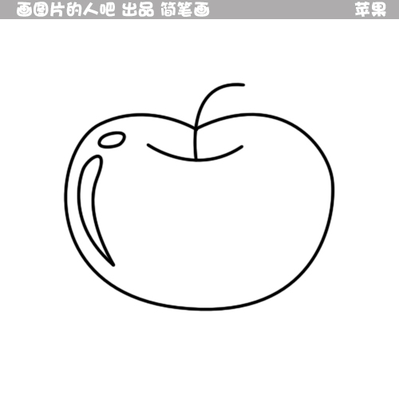
8、我会写得数是苹果上的算式：
9
5
12
=
=
=
=
=
=
=
=
=
=
=
=

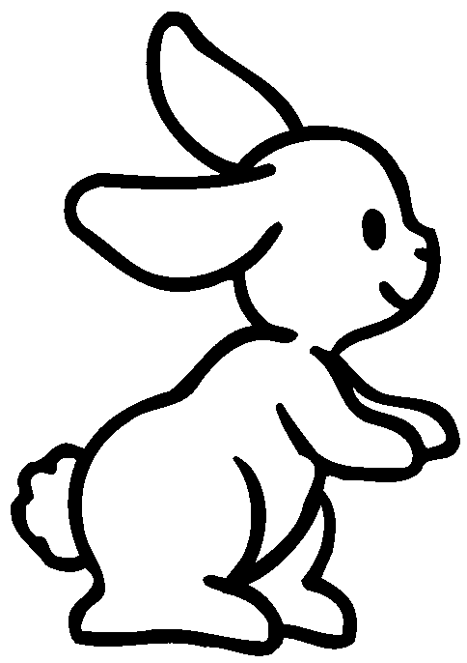
9、摘红旗：
－8
＋5
＋6

－7
－2
12
＋6
＋5
－8

＋4
－3
5
